* Nom et prénom de l'artiste (ou pseudo officiel)

POLYSTUFF

* Les coordonnées complètes

Rue Jules & Adelin Husson, 33 - 4020 Liège

* Description de l'activité en une phrase

Punk Art, entre kitsch, absurde et société.

* Description de l'activité en 10 lignes

Travail spontané et de libération de l’esprit via le dessin et des mises en situations plus ou moins conventionnelles, jouant avec des références connues et ancrées dans l’inconscient collectif.

Inspiré par des fait de société, des personnages de fiction ou réels, des phénomènes de mode, des symboles ou encore des valeurs actuelles…

Le medium est d’abord le dessin puis l’infographie décuplant ainsi les possibilités créatives. Ce travail est un état d’esprit….

* Un logo (format vectoriel) si vous en possédez un

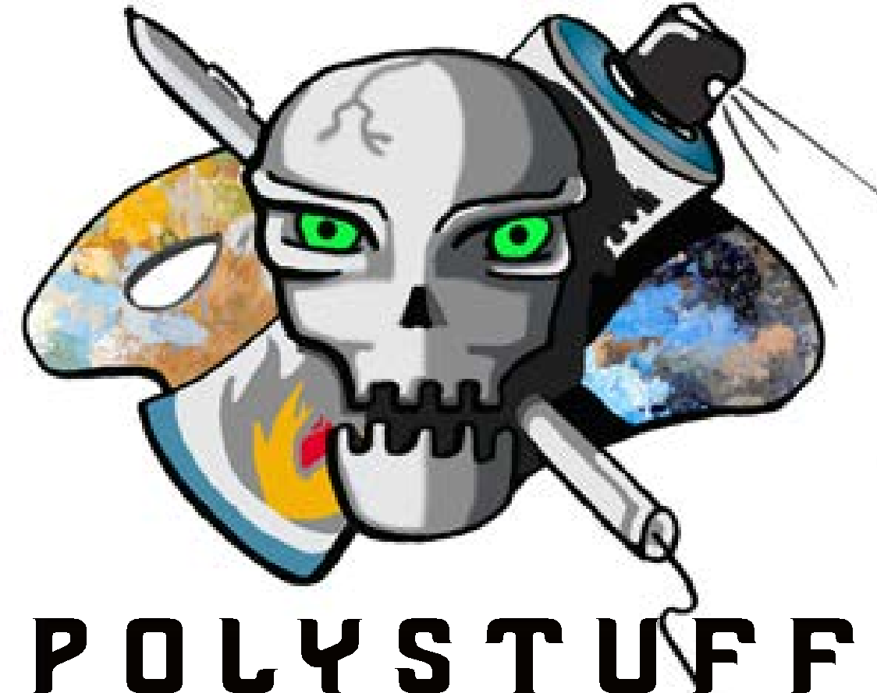

* Lien vers page Facebook

